ÇALIŞMA ORTAMI DEĞERLENDİRME ANKETİ RAPORU

Katılımcı Sayısı: 4
Genel Ortalama: 4,75 / 5

Anket Sonuç Tablosu
Soru | Açıklama | Ortalama
1 | Fiziksel Konfor ve Hijyen | 4.75
2 | Ekip İletişimi ve Sosyal Destek | 4.75
3 | Psikolojik Güvenlik | 4.75
4 | İş-Özel Hayat Dengesi | 4.5
5 | Genel Memnuniyet | 5.0

Grafik
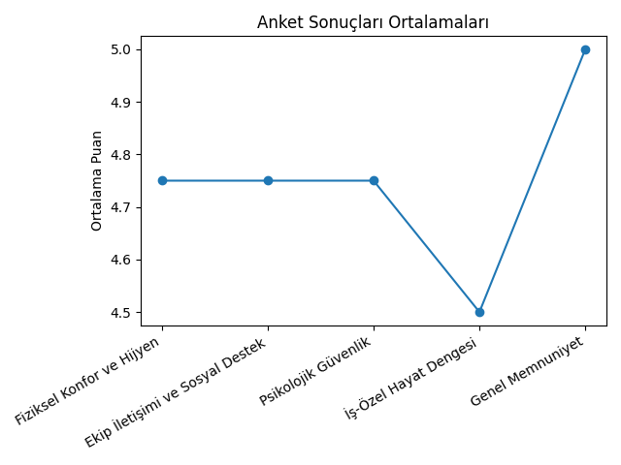

Genel Değerlendirme
Anket sonuçlarına göre çalışma ortamı genel olarak çok yüksek memnuniyet düzeyine sahiptir. En yüksek skor genel memnuniyet alanında elde edilmiştir (5,00). Tüm başlıklarda yüksek puanlar alınmış olup, en düşük ortalama iş-özel hayat dengesi alanındadır (4,50). Bu alan için iyileştirme çalışmaları önerilebilir.

